将glut.h文件放到MinGw\include\GL目录下面

将glut32.dll文件放到C:\windows\system32目录下面（如果是64位操作系统的话，将这个文件放到C:\Windows\SysWOW64目录下面）

D:\Program Files (x86)\CodeBlocks\MinGW\lib\glut32.lib

D:\ Program Files (x86)\CodeBlocks\MinGW \include\GL\glut.h

D:\Program Files (x86)\CodeBlocks\MinGW\lib\libopengl32.a

D:\Program Files (x86)\CodeBlocks\MinGW\lib\libglu32.a

D:\Program Files (x86)\CodeBlocks\MinGW\lib\GLAUX.LIB

D:\Program Files (x86)\CodeBlocks\MinGW\lib\OPENGL32.LIB

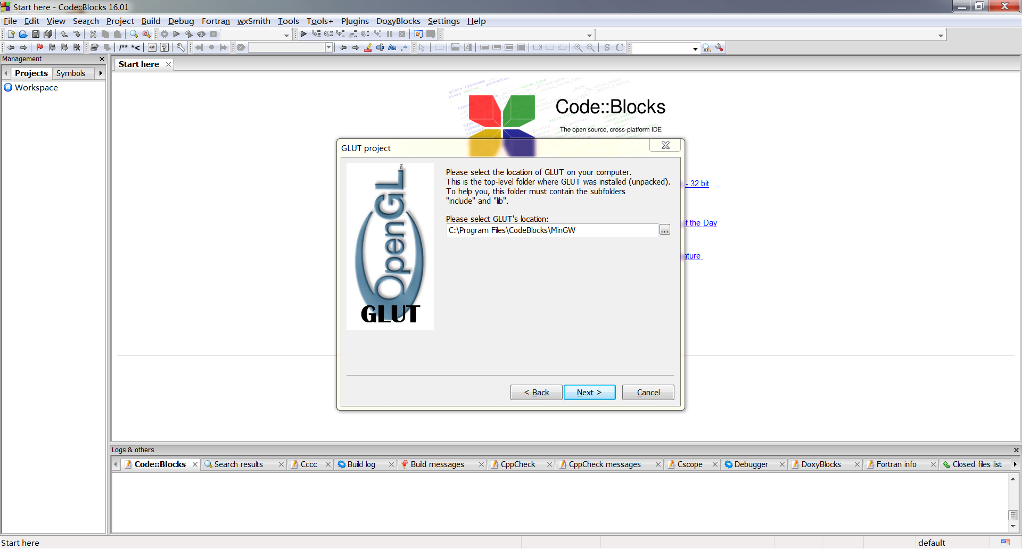

不显示控制台窗口

在project->>properties->>build targets->>type下，选GUI application，不选Console application